



**¿Qué tiempo hace?**

**hace frio está nublado hay niebla hay escarcha hace calor**

**está nevando está lloviendo hace sol hace viento**

Coincidir las palabras del recuadro de arriba con las imágenes de abajo.

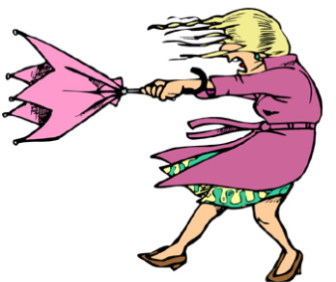

1._________

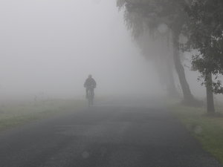

3.________

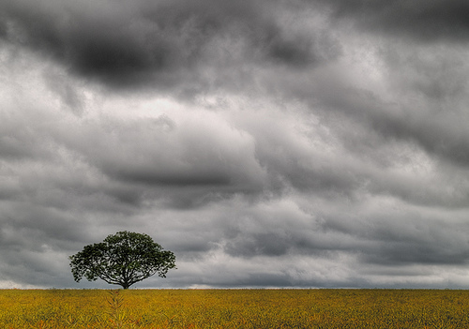

2.________

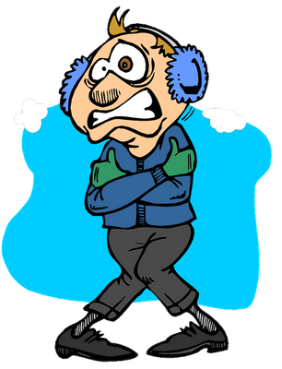

4.________

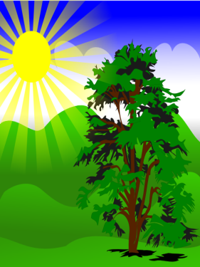

6._________

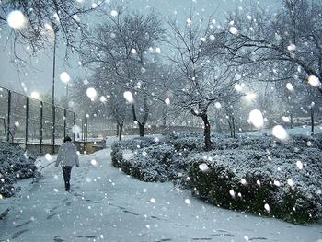

5.________

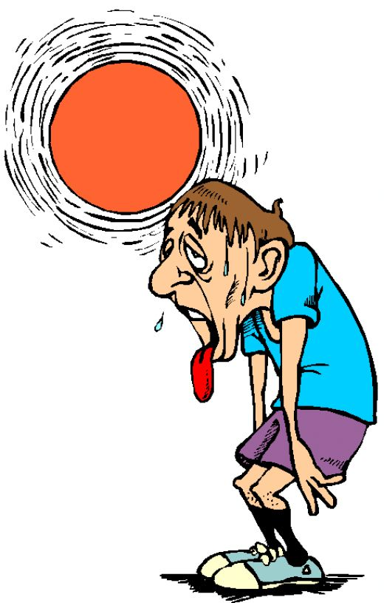

8._________

English Immersion

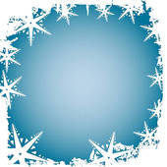

7._________

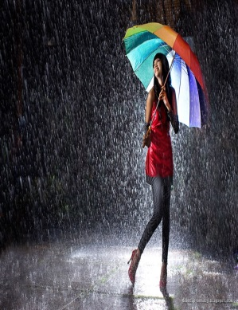

9._________

**¡Actividad Adicional!**

Ahora escribe una frase sobre una de las imágenes de arriba:

ej. *Está lloviendo y la calle está mojada. etc.*

Text here

Text here

Text here